Actividad:

Diagrama de dispersión de puntos:

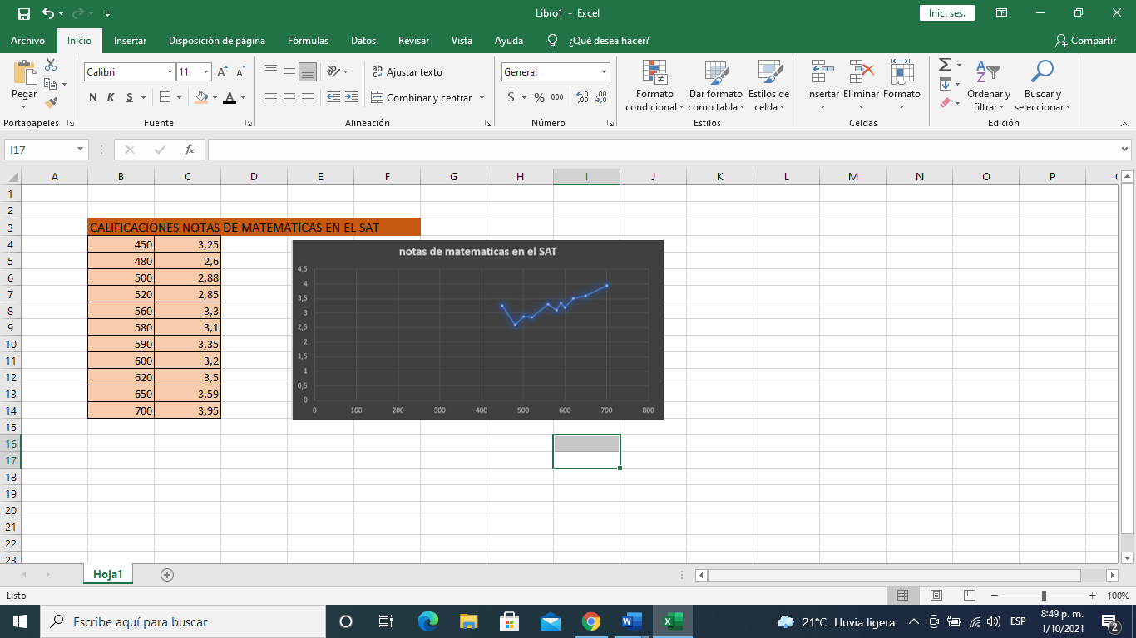

Diagrama de línea de tendencia:

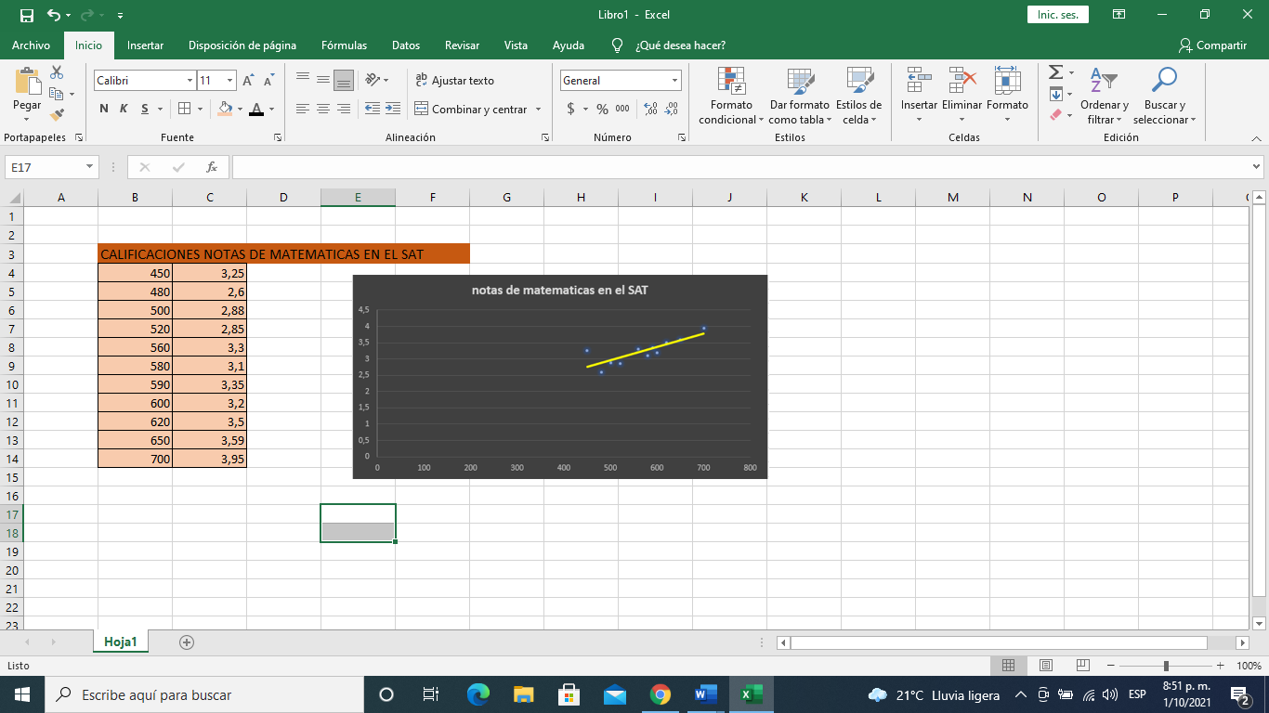

Análisis

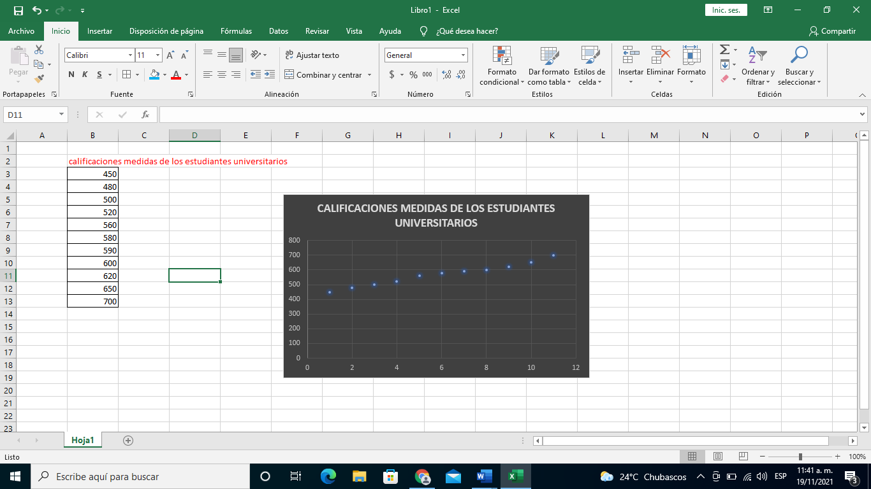

En este grafica podemos observar que es creciente, son buen indicador cuando el porcentaje

Mas alto y el promedio de 580 a 700.